Участие во всероссийском конкурсе «Воспитатели России»

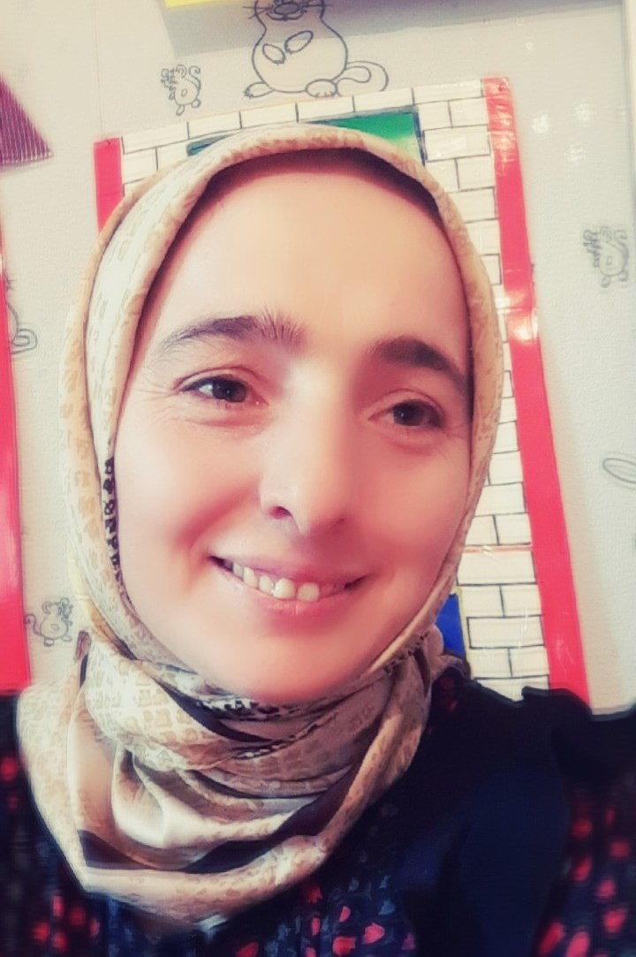**Наживулаева Патимат Алигаджиевна**

3 **Всероссийский конкурс***«****Воспитатели России****»* Номинация: «Лучший профессионал образовательной организации *»*

1. Общая информация
2. Участник конкурса : Наживулаева Патимат Алигаджиевна
3. Должность: Воспитатель
4. Дата рождения: 04.01.1979год
5. Полный адрес места жительства: Цумадинский район с. Гигатли улица им. Канзулаева д.3.
6. Номера контактных телефонов: 89105531975
7. адрес электронной почты: npatima@@list.ru
8. Образование, ученая степень: Высшее ,ДГУ, филфак , 2004г
9. В 2018 году прошла курсы повышении квалификации ГБУ ДПО РД «Диро»
10. Профессиональная карьера:
11. Общий трудовой стаж работы: 24 года
12. Педагогический стаж работы:24 год
13. Место работы: Воспитатель МКДОУ *«Гигатлинский детский сад»* улица Зулидах.№31
14. **Наличие наград, званий**:
15. 2009 г. - Награждена Дипломом l-степени в номинации «Воспитатель года-2009»,
16. 2009г.-награждена грамотой за участие в республиканском конкурсе «Воспитатель года-2009».
17. 2010г-награждена за хорошую работу в воспитании дошкольников экологическом направлении.
18. 2013г-Дипломом lll -степени в районном конкурсе педагогов дошкольного образования «Воспитатель -2013г»
19. 2017г-Дипломом ll степени в районном конкурсе «Сохраняем культурное наследие великой страны»
20. 2018г-Диплом участника республиканского конкурса педагогов дошкольного образования «Воспитатель года-2018»
21. 2019г-Грамота за достигнутые успехи в воспитании детей дошколят .

Наименование образовательной организации: Муниципальное казённое дошкольное образовательное учреждение «Гигатлинский детский сад*»* улица Зулидах 31

Полный адрес организации: **МР «Цумадинский район»** МКУ «УПРАВЛЕНИЕ ОБРАЗОВАНИЯ»

МКДОУ «Гигатлинский детский сад» **368910, РД, Цумадинский район, с. Гигатль, тел. 89673983105**

Руководитель образовательной организации:

Заведующий – Гаджимурадова Калимат Ибрагимовна тел: **тел. 89673983105** gadzhimuradova66@mail.ru

Награды и иные достижения орг.

Дипломом 1 степени награждается МБДОУ»Гигатлинский детский сад» в районном конкурсе «Эколята-дошколята»

2. **ОПИСАНИЕ**

|  |  |  |  |
| --- | --- | --- | --- |
|  | Направления (содержание)  (в соответствии  с задачами) | Технология (в соответствии с содержанием) | Результат (в соответствии с задачами) |
| Цель: развитие связной речи у детей дошкольного возраста . Сформировать и расширить знания о своем крае, народных промыслах. |  |  |  |
| Задача 1: создание условий для развития речи и творческих способностей. Развивать познавательный интерес через знакомство детей с изделиями народных промыслов. Развивать чувство патриотизма. | -знакомство дошкольников с народными традициями и обычаями родного села.  Учить детей уважать старших и заботиться о младших. | **1.Технология информационного обучения.**  Создание презентации в программе Power Point  **2.Личностно- ориентированные технологии.**  Появление сказочного героя в занятии. | Дети знакомятся с обычаями и традициями родного села, закрепляют их зрительные образы и характеристики.  Использование фото, видео роликов , посещение старейшин села, что благотворно влияет на духовно-нравственное разв.дошкольников.. |
| Задача 2: развивать связную речь, расширять и обогащать словарный запас, развивать основные психические процессы – память, внимание, мышление. | Воспитывать любовь к родному краю, чувство гордости за свой народ. | **3.Здоровьесберегающие технологии;**  Использованы Физкультминутка на родном языке «Чистота-залог здоровья»  Пальчиковая игра: «Бурка и папаха»  **4.Игровые технологии:**  Игровые упражнения:  « Порычи как медведь»  «Потопай, как я»  Дыхательная гимнастика :»  «Подуй на лису» | Связная речь детей соответствует критериям программы; словарный запас детей из пассивного превратился в активный, ребята стали активнее работать на занятиях, у них сконцентрировались наблюдательность, внимание, память, усидчивость, логическое и образное мышление. |
| Задача 3: воспитывать интерес к сотрудничеству, взаимопониманию, доброжелательности, самостоятельности, усидчивости. | Дети учатся работать в паре, помогать друг другу, быть вежливыми. | Наблюдение за изменениями природы родного края на прогулке, на экскурсии.  Пение песен на родном языке. | Дети стали более самостоятельными, легко общаются между собой, приходят на помощь друг другу. |

Итоговая диагностика показала, что в уровне развития речи видна положительная динамика. У детей появилось желание пересказывать тексты, сказки, придумывать истории в детском саду и дома; расширился круг знаний об окружающем мире, расширился активный и пассивный словарь детей, дети преодолели застенчивость, стали более общительными, дружелюбным

Я считаю свою профессию одну из самых интересных и востребованных в наше время, она способствует личностному росту, раскрытию внутреннего потенциала, позволяет повысить и овладеть профессиональными навыками настоящего педагога и человека.

Что я считаю своим высшим достижением в работе с детьми?

Отвечу просто и банально- достижения можно видеть каждый день, когда дети с удовольствием идут в детский сад, спеша к любимому воспитателю, к новому и интересному дню. Когда ребёнок с интересом слушает тебя, искренне глядя в глаза и веря каждому твоему слову. И, безусловно сложившееся партнёрство, доверие и взаимопонимание с родителями своих воспитанников.

Почему я решила участвовать в Конкурсе?

Я никогда раньше не участвовала в конкурсах такого уровня, но решила попробовать, так как я считаю, что я современный педагог и должна уметь самостоятельно добывать знания, решать разнообразные проблемные ситуации, критически и творчески мыслить. Конкурс, безусловно, даст мне возможность подвести итог своей педагогической деятельности; понять, на каком профессиональном уровне в данный момент я нахожусь и каков мой потенциал для дальнейшей работы.

Основной вид деятельности дошкольника – игра. В процессе игры ребенок познает мир, накапливает личный опыт, игра – это образ жизни ребенка. Проведение занятий в игровой форме позволяет мне вовлечь каждого ребенка в образовательный процесс, где я выступаю в роли партнера, помощника, но никак не наставника.

Считаю что, профессионализм педагога во многом определяется тем, насколько успешно он работает в союзе с родителями детей. В своей работе я стараюсь изучить семьи своих воспитанников, существующие в них традиции и подходы к воспитанию. Одна из моих основных задач – вовлечь родителей в конкретные дела, занятия, проекты, организуемые в группе. Сложились эти партнёрские отношения благодаря нашей общей работе: мы всегда обсуждаем возникающие проблемы сообща и ищем пути их решения, родители ценят, когда прислушиваются к их мнению.

Дальнейшую деятельность планирую осуществлять в поиске инновационных подходов к организации  воспитательно-образовательной работе, а также развитию интереса родителей и мотивирование их к стремлению и взаимодействию в общем деле воспитания.